緒論

語言與思想之間的關聯長久以來一直是大眾相當感興趣的問題。在意用字遣詞是否「政治正確」似乎反映了大眾（或至少是政府）認為語言能夠影響思想—透過避免使用帶有歧視性的字眼，能夠消除社會中的歧視與偏見。喬治歐威爾（George Orwell）著名小說《一九八四》中，創造新語（Newspeak）的目的也反映著類似的概念。

關於語言與思想的重要理論，來自沙皮爾（Edward Sapir）以及沃爾夫（Benjamin Lee Whorf
）。他們對於語言如何影響思想的理論被後世稱為沙皮爾—沃爾夫假設（Sapir-Whorf Hypothesis）。沃爾夫認為我們的語言完全決定了我們如何感知以及思考我們周遭的世界，是「沙皮爾—沃爾夫假設」最為大膽的一種版本，被稱為語言決定論（Linguistic determinism）。語言決定論為科學界所否定，例如，縱使不同語言中用來表示顏色的詞彙，細緻程度差異相當巨大，然而任何語族的人類皆能夠辨別光譜上的顏色。語言相對論（Linguistic relativism）則是當今重要的研究議題（Boroditsky, 2001; Wolff & Holmes, 2010）。語言雖然不能夠完全決定思想或思考，然而為數眾多的研究指出語言能夠影響許多認知層面，例如，顏色的知覺與區辨（Gilbert, Regier, Kay, & Ivry, 2006; Winawer et al., 2007）、語言的特定結構對注意力的影響（Papafragou, Hulbert, & Trueswell, 2008）或甚至影響人的推理思考過程（Boroditsky, 2001）進而影響到對於數字的概念（Frank, Everett, Fedorenko, & Gibson, 2008）以及「心智理論（Theory of mind）」（Pyers & Senghas, 2009）等。以下的討論將著重在語言對於「較高」層次認知的影響，亦即，將焦點放在語言對於「推理思考」的影響。

透過語言表徵「擴充」推理能力

語言能夠大幅增加推理思考的效率，因為透過語言，我們能夠將外在世界表徵成較為簡化的概念或「符號」。以圖一為例，假設每個相鄰的圓圈皆是以相反的方向旋轉（順或逆時針），則有兩種方式可以推理出最右方圓圈的旋轉方向：
1. 在腦海中「模擬」圖一，亦即想像左邊第二個圓圈是逆時針旋轉、第三個是順時針……直到在腦中「看到」最右邊圓圈的旋轉方向。這種思考方式是比較費力的，需時時在腦中想像圓圈在旋轉。
2. 以「順」、「逆」時針表徵圓圈的旋轉，因此只需要依「順」、「逆」、「順」……標記至最後一個圓圈，再將「順」轉換成為其所代表的意義。這種方式能大大減輕思考上的負擔，大幅提昇推理的效率。



圖一：心像思考與語言思考。圖片取自Wolff & Holmes（2010）

以下將依序討論「心智理論」以及「數字概念」作為語言擴充、輔助推理思考的證據。

語言與心智理論

心智理論（Theory of mind）指人類能夠理解或推測周圍他人心智狀態的能力。具備心智理論需要相當複雜的認知能力，最常用來測試心智理論的方式是使用「錯誤信念作業（false-belief task）」。研究指出心智理論與語言發展之間似乎有密切的關係（Milligan, Astington, & Dack, 2007; Pyers & Senghas, 2009）。對於語言如何影響心智理論，有許多可能的假設，其中一項訴諸語言的句法結構與推理思考之間的關聯：句法的子句結構。如「瑪莉以為她看見了鬼（Mary thought she saw a ghost）」基本上即蘊含了「錯誤信念作業」的概念—句子的一部分是事實（Mary thought）；另一部分是信念（that she saw a ghost）。藉由這種結構的句子，兒童獲得一項重要的工具幫助其推理他人的信念（Pyers & Senghas, 2009）。

語言與數字概念

Boroditsky, L. (2001). Does Language Shape Thought?: Mandarin and English Speakers’ Conceptions of Time. Cognitive Psychology, 43(1), 1–22. https://doi.org/10.1006/cogp.2001.0748
Frank, M. C., Everett, D. L., Fedorenko, E., & Gibson, E. (2008). Number as a cognitive technology: Evidence from Pirahã language and cognition. Cognition, 108(3), 819–824.
Fromkin, V., Rodman, R., & Hyams, N. M. (2013). An introduction to language (10th ed.). Wadsworth Publishing.
Gilbert, A. L., Regier, T., Kay, P., & Ivry, R. B. (2006). Whorf hypothesis is supported in the right visual field but not the left. Proceedings of the National Academy of Sciences of the United States of America, 103(2), 489. https://doi.org/10.1073/pnas.0509868103
Milligan, K., Astington, J., & Dack, L. A. (2007). Language and Theory of Mind: Meta‐Analysis of the Relation Between Language Ability and False‐belief Understanding. Child Development, 78(2), 622–646. https://doi.org/10.1111/j.1467-8624.2007.01018.x
Papafragou, A., Hulbert, J., & Trueswell, J. (2008). Does language guide event perception? Evidence from eye movements. Cognition, 108(1), 155–184. https://doi.org/10.1016/j.cognition.2008.02.007
Pinker, S. (1994). The language instinct: How the mind creates language. New York: William Morrow.
Pyers, J. E., & Senghas, A. (2009). Language Promotes False-Belief Understanding: Evidence From Learners of a New Sign Language. Psychological Science, 20(7), 805–812. https://doi.org/10.1111/j.1467-9280.2009.02377.x
Winawer, J., Witthoft, N., Frank, M. C., Wu, L., Wade, A. R., & Boroditsky, L. (2007). Russian blues reveal effects of language on color discrimination. Proceedings of the National Academy of Sciences, 104(19), 7780. https://doi.org/10.1073/pnas.0701644104
Wolff, P., & Holmes, K. J. (2010). Linguistic relativity. Wiley Interdisciplinary Reviews: Cognitive Science, 2(3), 253–265. https://doi.org/10.1002/wcs.104

這裡的符號不一定是「實體」的文字或任何圖像，而是抽象的概念（如「順時針」）但在語言中有對應的表徵。
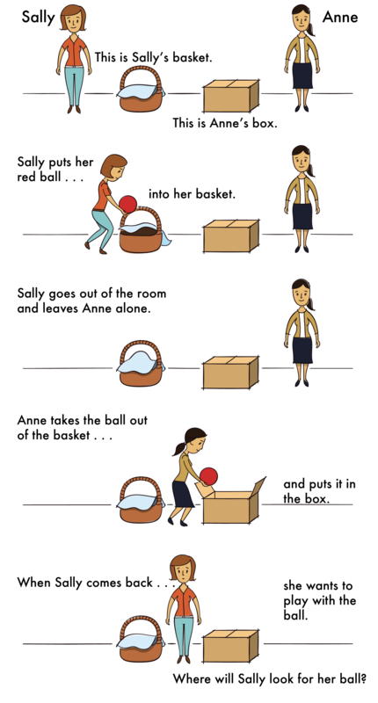 錯誤信念作業最常見的形式如右圖所示。受試者由上到下依序看完所有圖片後， 需判斷Sally會在籃子或箱子尋找紅色的球。

